1 OBJETIVO

O principal objetivo da transação é gerar um relatório para envio via carga de dados os títulos que devem ser protestados junto ao cartório.

2 PALAVRAS CHAVES

ZFI0004, Cartório, títulos, site cartório, envio duplicatas, protesto, protestado.

3 UTILIZAÇÃO DA TRANSAÇÃO

Informar parâmetros destacados conforme necessidade do usuário.

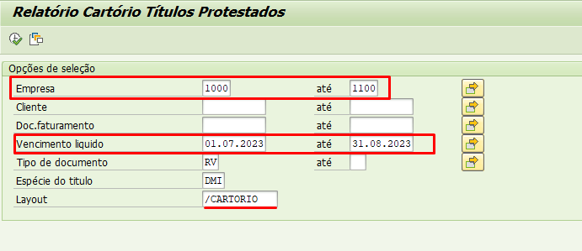

O pré-requisito para execução da transação é entrar com a empresa e a data do vencimento (ambos campos obrigatórios).

- Tipo de documento: RV- faturamento vendas

- Espécie do título: DMI- mercadorias

- Ajustar o campo layout para /CARTORIO

- Não mudar essas informações.

- Executar

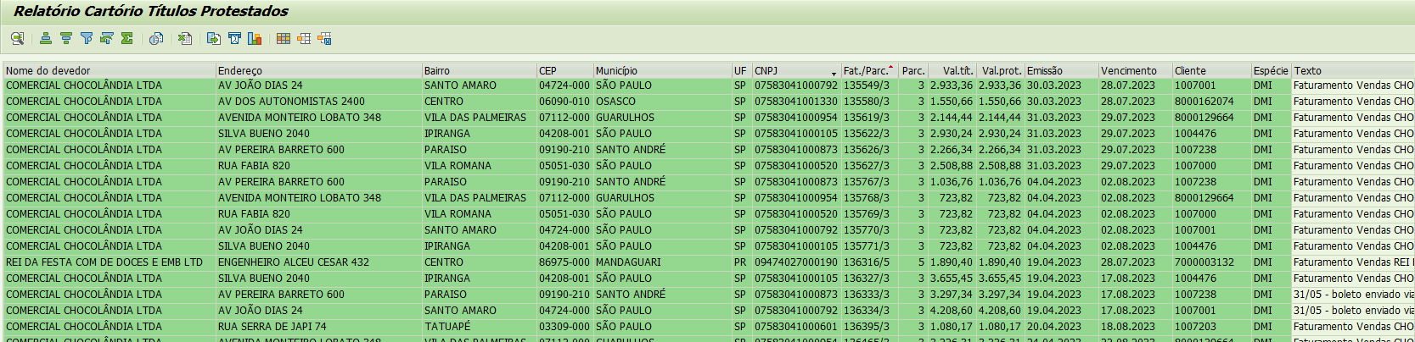

As colunas em verde são as que irão ser enviadas/carregadas no site do cartório.

É possível adicionar outros campos no relatório caso seja necessário para realizar alguma análise, porém para enviar ao cartório terá que ser o layout padrão (colunas em verde).

Importante:

- Não mudar o layout padrão que são as colunas em verde.
- As colunas “valor do título” e valor a protestar devem ser formatas em formato texto diretamente no excel , senão pode não importar o título no site.
- O conteúdo da coluna “parcela” deve ser apagado, permanecendo apenas o título da coluna.
- Todas as colunas do relatório enviado ao cartório são obrigatórias, não deverão ser apagadas nem incluídas colunas.

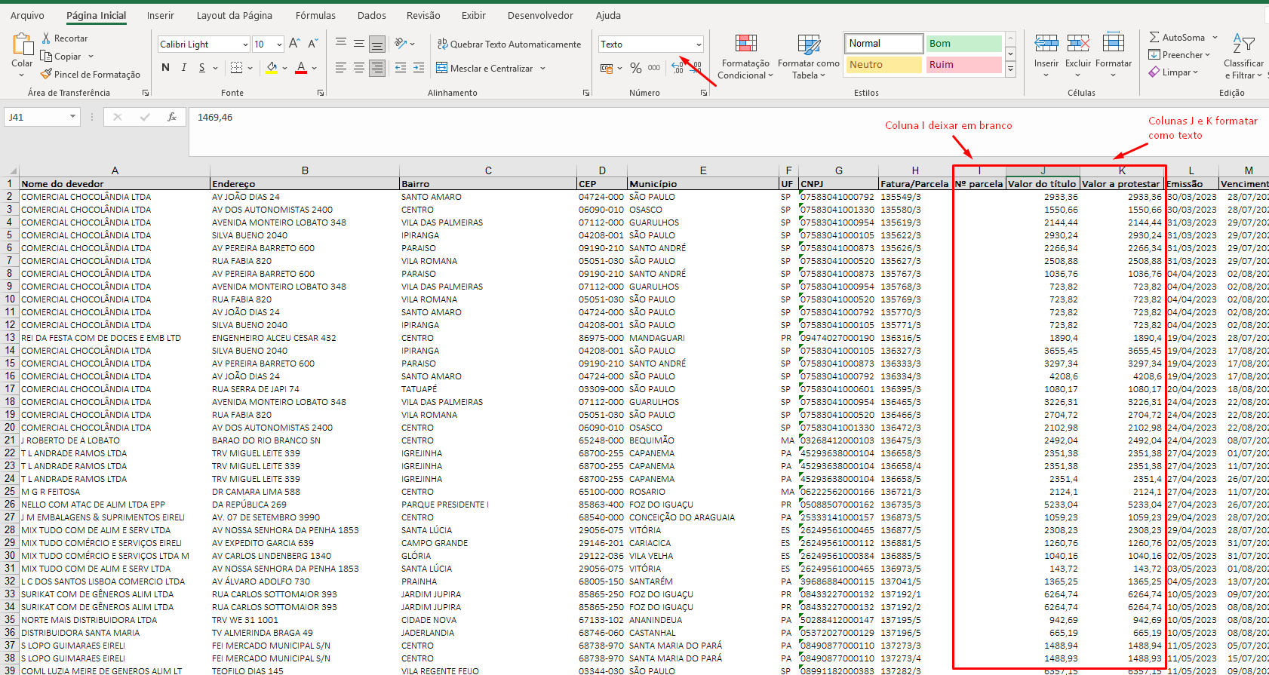

3. SITE PARA ENVIO

O site para envio das informações é

https://resgatevalores.com.br/Portal/Portal2/login_area_restrita.php#

Sistema pode acatar arquivos CNABs, Planilha Exel, TXT e via FTP.

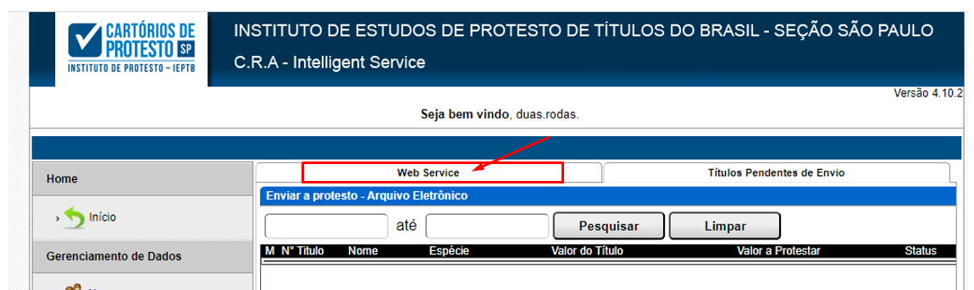

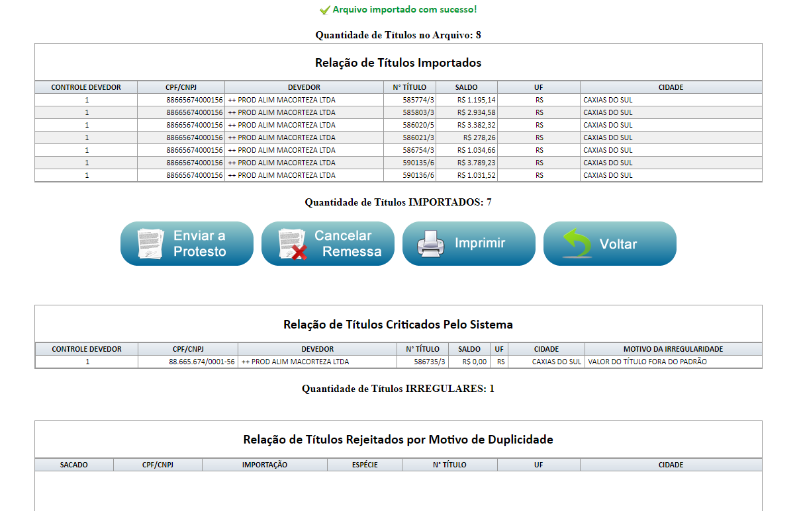

 | Quadro de Revisões | Código: IT TI SPN 16
 | Quadro de Revisões | Revisão: 00
 | Quadro de Revisões | Página 6 de 6

DOCUMENTO: | Geração e Envio de Títulos a Protesto via Transação ZFI0004

Nº REVISÃO | DATA REVISÃO | ITEM | DESCRIÇÃO | OBSEVAÇÕES
00 | 26/04/2024 | 1 | Elaboração Inicial

